UCHWAŁA NR ....................
RADY MIEJSKIEJ W ŚWIEBODZICACH

z dnia 2020 r.

w sprawie ustalenia strefy płatnego parkowania na terenie miasta Świebodzice, ustalenia wysokości stawek opłaty za parkowanie pojazdów samochodowych na drogach publicznych w strefie płatnego parkowania, określenia wysokości opłaty dodatkowej oraz sposobu pobierania opłat

Na podstawie art. 18 ust. 2 pkt 8 i art. 40 ust. 1 ustawy z dnia 8 marca 1990 r. o samorządzie gminnym (Dz. U. z 2020 r. poz. 713 z późn. zm. oraz art. 13b ust. 3 i 4 i art. 13f ust. 2 ustawy z dnia
21 marca 1985 r. o drogach publicznych (Dz. U. z 2020 r. poz. 470 z późn. zm.) uchwala się, co następuje:
§ 1. 1 Ustala się na drogach publicznych na terenie miasta Świebodzice strefę płatnego parkowania w obszarze obejmującym:
- Rynek, z wyłączeniem 4 stanowisk postojowych dla Urzędu Miejskiego,
- odcinek ul. Żeromskiego od skrzyżowania z ul. Puszkina do skrzyżowania z ul. Rynek,
- ul. Prusa od skrzyżowania z ul. Rynek do skrzyżowania z ul. Młynarską,
- odcinek ul. Sienkiewicza od skrzyżowania z ul. Młynarską do skrzyżowania z ul. Rynek,
- odcinek ul. Kopernika od skrzyżowania z ul. Rynek do skrzyżowania z ul. Puszkina.
2. Plan miasta zawierający granice strefy płatnego parkowania stanowi załącznik do niniejszej uchwały.
§ 2. 1. W strefie płatnego parkowania pobiera się opłaty za parkowanie pojazdów samochodowych w wyznaczonym miejscu.
2. Opłaty obowiązują w dni robocze od poniedziałku do piątku w godzinach od 9⁰⁰ do 17⁰⁰.
§ 3.1. Ustala się wysokość stawek opłaty za parkowanie pojazdów samochodowych w strefie płatnego parkowania:
- za czas parkowania do 30 min. – 1,00 zł;
- za czas parkowania do 1 godziny – 2,50 zł;
- za drugą godzinę parkowania – 3,00 zł;
- za trzecią godzinę parkowania – 3,60 zł;
- za czwartą godzinę parkowania i za kolejne godziny parkowania – 2,50 zł.
- Opłaty za czas parkowania uiszcza się przez wykupienie biletu parkingowego lub abonamentu miesięcznego, półrocznego, rocznego oraz rocznego dla mieszkańca Strefy Płatnego Parkowania.
- Bilety parkingowe podlegają zakupowi w najbliższym miejscu parkowania w automacie parkingowym, a w przypadku gdy jest on nieczynny, w najbliższym następnym automacie parkingowym.
6. W przypadku wykupu biletu parkingowego w automacie parkingowym, możliwe jest naliczanie opłat określonych w § 2 ust. 2 za odcinki czasu inne niż pełne godziny, odpowiednio do odcinków czasu odpowiadających krotności kwoty 0,10 zł, przy czym minimalna opłata za parkowanie wynosi 1,00 zł.

§ 4. 1. Opłaty za parkowanie pojazdów samochodowych w strefie płatnego parkowania mogą być uiszczane w formie opłat abonamentowych.
- Ustala się wysokość opłat abonamentowych:
- abonament miesięczny – 100,00 zł;
- abonament półroczny – 300,00 zł;
- abonament roczny – 500,00 zł;
- abonament roczny dla mieszkańca strefy płatnego parkowania – 40,00 zł.
- Jeden abonament wymieniony w ust. 1 wydawany jest tylko na jeden pojazd samochodowy.
- Abonamenty wymienione w ust. 1 pkt 1, 2, 3 są abonamentami ogólnodostępnymi.
4. Abonament wymieniony w ust. 1 pkt 4 wydawany jest na podstawie dokumentu potwierdzającego zamieszkanie w strefie płatnego parkowania.
§ 5. Zwalnia się z opłaty za parkowanie pojazdów samochodowych dla użytkowników dróg podczas wykonywania obowiązków służbowych:
- kierujących oznakowanymi pojazdami służb obsługi miasta:
  - Pogotowia Gazowego,
  - Pogotowia Energetycznego,
  - Pogotowia Ciepłowniczego,
  - Pogotowia Wodno-Kanalizacyjnego,
  - Straży Miejskiej Świebodzic,
  - Policji;
- kierujących pojazdami stanowiącymi własność Gminy Świebodzice lub pojazdami używanymi do celów służbowych przez Gminę Świebodzice na podstawie umowy zawartej z Burmistrzem Świebodzic, zaopatrzonymi w identyfikator wydany przez Burmistrza Świebodzic, zezwalający na korzystanie z zerowej stawki opłaty za parkowanie;
- kierujących oznakowanymi pojazdami konstrukcyjnie przeznaczonymi do przewozu osób niepełnosprawnych o obniżonej sprawności ruchowej oraz pojazdami zaopatrzonymi w kartę parkingową, wydaną przez Starostę, zezwalającą na korzystanie z ulg i przywilejów w ruchu drogowym.
§ 6. 1. Opłatę za parkowanie należy uiścić niezwłocznie i bezpośrednio po zajęciu miejsca postojowego.
- Dowód dokonania opłaty parkingowej (bilet parkingowy, abonament) lub identyfikator należy umieścić za przednią szybą pojazdu, w sposób umożliwiający kontrolę uiszczenia opłaty lub identyfikację pojazdu, objętego zerową stawką opłaty za parkowanie.
- Wykupienie biletu parkingowego lub abonamentu nie upoważnia do rezerwacji stałego miejsca parkowania.
- Wykupienie biletu parkingowego w automacie parkingowym następuje przy użyciu monet o nominałach: 5 zł, 2 zł, 1 zł, 50 gr, 20 gr i 10 gr. Opłacanie czasu parkowania z zastrzeżeniem, że minimalny opłacony czas parkowania wynosi 30 minut, a kwota opłaty wynosi 1,00 zł – następuje proporcjonalnie do wartości użytej monety lub monet.
- Wykupienie biletu parkingowego w automacie parkingowym może nastąpić również przy użyciu karty płatniczej z funkcją płatności zbliżeniowej.
§ 7. Wzory kart abonamentowych, biletów parkingowych i identyfikatorów określa Burmistrz Miasta Świebodzice.

§ 8. 1. Za nieuiszczenie opłaty za parkowanie pojazdów samochodowych na drogach publicznych w strefie płatnego parkowania pobiera się opłatę dodatkową w wysokości 50,00 zł.
- Podstawą do pobrania opłaty dodatkowej jest każdorazowe stwierdzenie parkowania pojazdu bez uiszczenia opłaty lub parkowanie ponad czas opłacony.
- Po stwierdzeniu niewniesienia należnej opłaty za parkowanie wystawiane jest wezwanie do uiszczenia opłaty dodatkowej. Wezwanie umieszcza się na przedniej szybie pojazdu pod wycieraczką.
- Do wezwania dołączony jest druk pozwalający po wpisaniu danych osobowych na wpłatę opłaty dodatkowej na wskazany rachunek bankowy lub w kasie Urzędu Miejskiego w Świebodzicach.
- Opłatę dodatkową należy wnieść w terminie 14 dni od dnia umieszczenia wezwania w sposób określony w ust. 3.
- Kierujący lub właściciel pojazdu kwestionujący zasadność wezwania może wnieść reklamację w terminie 7 dni od dnia wystawienia wezwania i umieszczenia go w sposób określony w ust. 3. Reklamacje wnosi się do Burmistrza Miasta Świebodzice. Do reklamacji winny być dołączone dokumenty uzasadniające jej wniesienie, a w szczególności kopia abonamentu lub kopia biletu parkingowego.
- W przypadku uznania reklamacji wezwanie nie rodzi skutków prawnych.
- W przypadku nieuwzględnienia reklamacji opłatę dodatkową należy uiścić w terminie 14 dni od dnia otrzymania zawiadomienia o uwzględnieniu reklamacji. Stanowisko Burmistrza jest ostateczne.
- Nieuiszczenie opłaty za parkowanie pojazdów oraz opłaty dodatkowe podlegają przymusowemu ściągnięciu w trybie określonym w przepisach o postępowaniu egzekucyjnym w administracji.
§ 9. Pojazdy parkujące w strefie płatnego parkowania są niestrzeżone.
§ 10. Zbycie pojazdu, jego utrata, bądź utrata prawa do korzystania z pojazdu w okresie ważności abonamentu nie uprawnia do żądania zwrotu opłaty za niewykorzystany okres.
§ 11. Wykonanie uchwały powierza się Burmistrzowi Miasta Świebodzice.
§ 12. Uchwała wchodzi w życie po upływie 14 dni od dnia ogłoszenia w Dzienniku Urzędowym Województwa Dolnośląskiego.

UZASADNIENIE

Na podstawie art. 40 ust. 2 pkt 4 ustawy o samorządzie gminnym, Gmina ma prawo stanowienia aktów prawa miejscowego na obszarze gminy m.in. w zakresie zasad i trybu korzystania z gminnych obiektów i urządzeń użyteczności publicznej.
Natomiast na podstawie ustawy o drogach publicznych rada gminy upoważniona jest do ustalenia strefy płatnego parkowania, ustalenia wysokości stawek opłaty za parkowanie pojazdów samochodowych w tej strefie, wprowadzenia opłat i określenia sposobu pobierania opłaty za parkowanie na terenie strefy.
Uchwała w sprawie utworzenia w ścisłym centrum miasta strefy płatnego parkowania służyć będzie zwiększeniu rotacji pojazdów w obszarze strefy. Natomiast zastosowanie opłat za parkowanie pojazdów jest uzasadnione znacznym deficytem miejsc parkingowych i dużym ruchem w okolicy ścisłego centrum miasta.

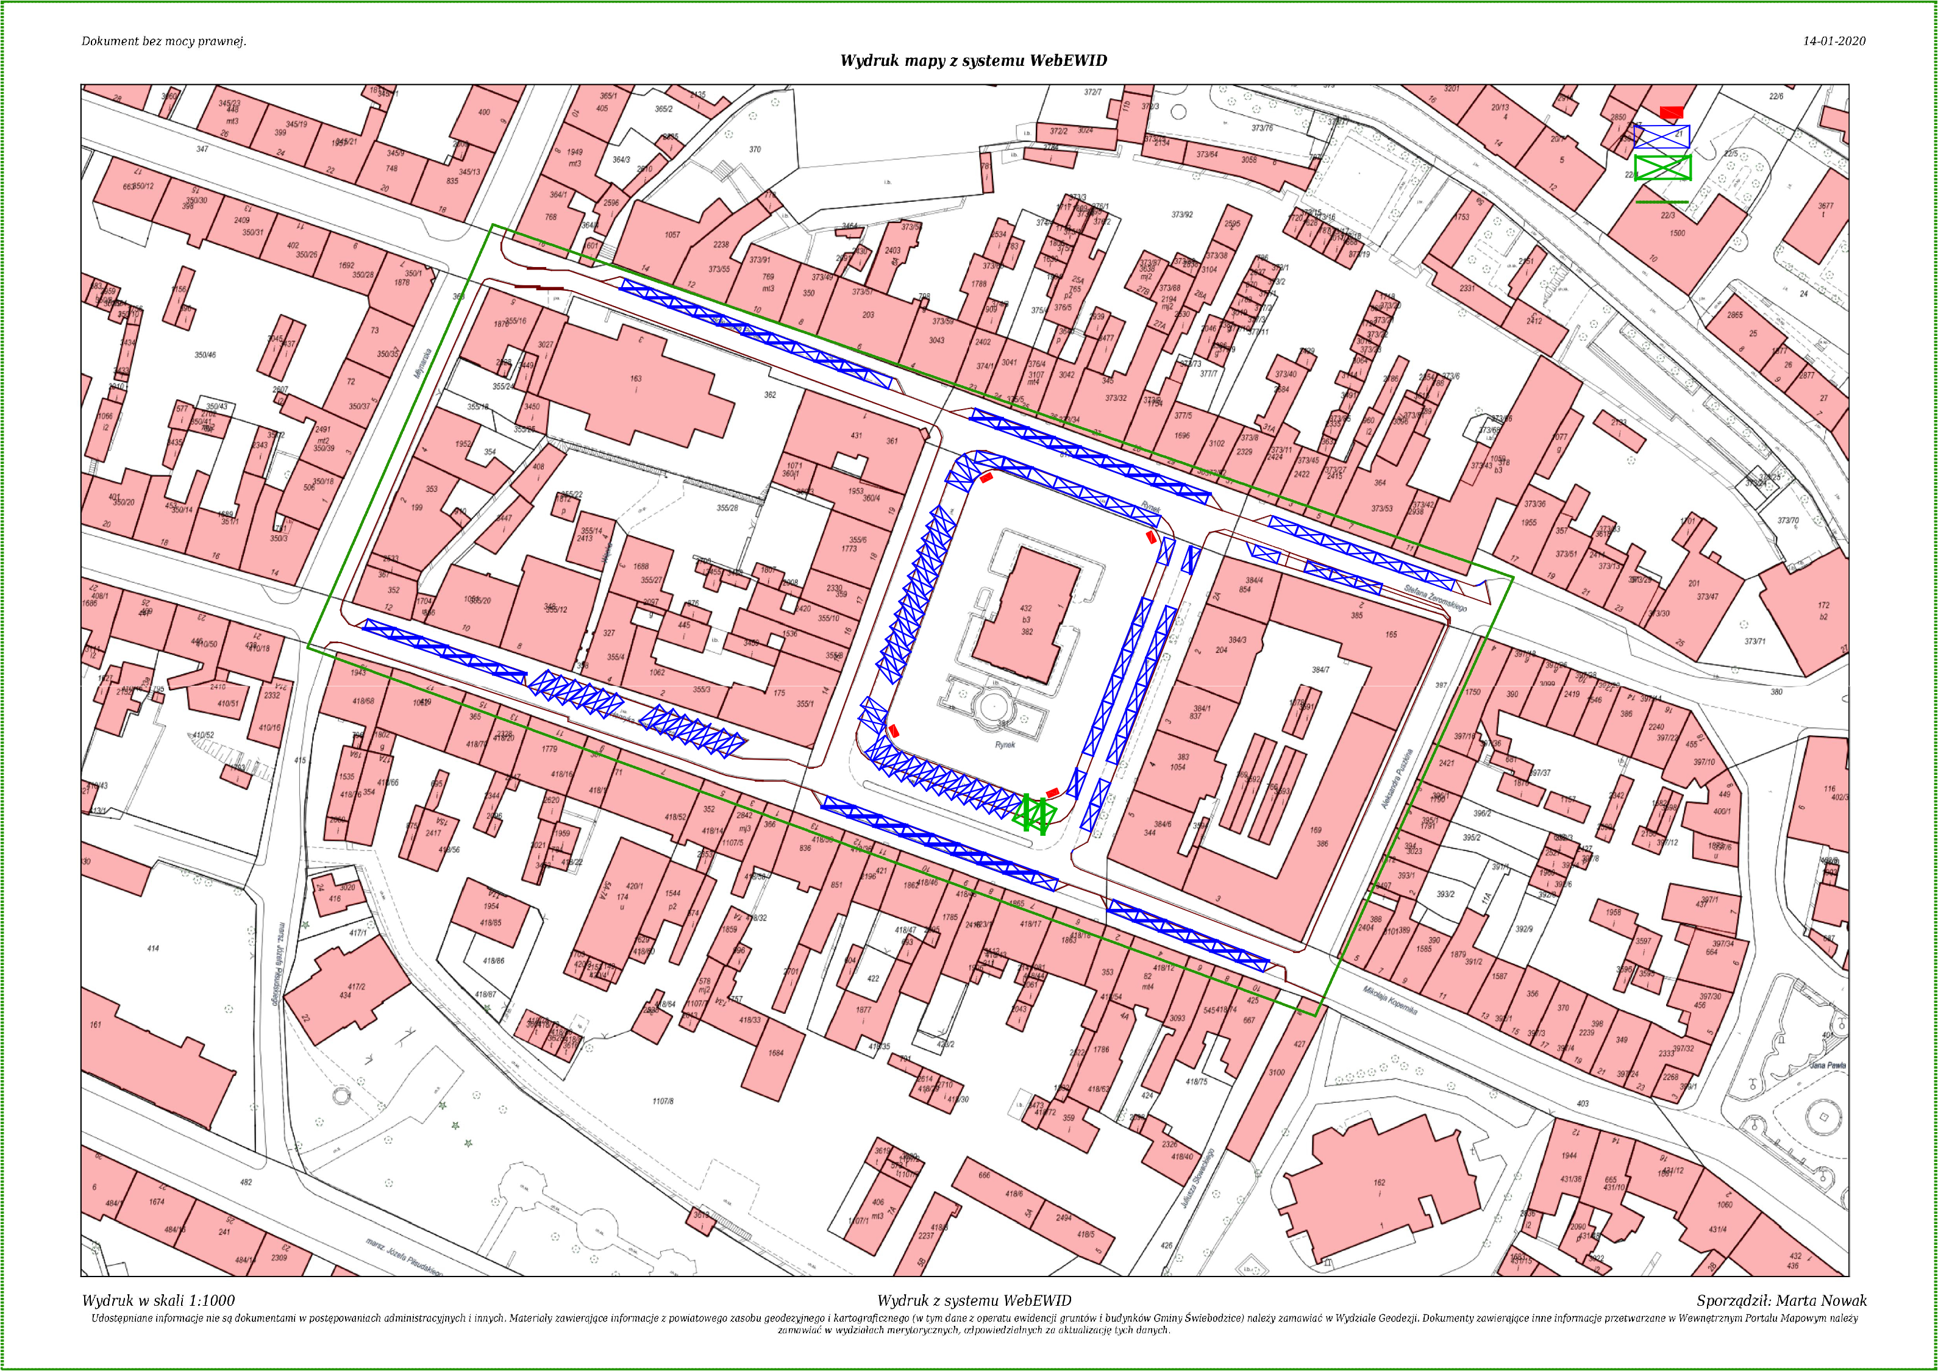
proponowana lokalizacja parkometrów miejsca postojowe objęte opłatą miejsca postojowe dla NS
Obszar strefy PP

Miejsca płatne -105szt Miejsca dla NS -2szt Miejsca dla dostawców -9szt Miejsca dla UM -4szt

dostawcy
dostawcy

dostawcy
dostawcy

dostawcy
1 3.654 1

dostawcy
dostawcy

dostawcy

dostawcy

